< RATB >

Epidemiological definition
Indicator name | Consommation d’Antibiotiques
Justification | La quantité d’unités communes de dispensation (UCD) dispensées pour chaque présentation d'un antibiotique, c'est-à-dire le nombre de comprimés, sachets, ampoules, flacons de solution buvable…pour chaque forme pharmaceutique commercialisée est recueillie à partir des données des pharmacies à usage intérieur (PUI). Ces quantités sont converties automatiquement en nombre de doses définies journalières (DDJ) pour chaque antibiotique, puis rapportées à l’activité automatiquement afin d’exprimer l’indicateur de consommation en nombre de DDJ pour 1000 journées d’hospitalisation (JH) selon les recommandations nationales.  Les doses définies journalières (DDJ) ou Defined Daily Doses (DDD) sont établies par l’Organisation mondiale de la Santé (OMS). Elles correspondent à la dose moyenne quotidienne d’un traitement d’entretien pour un adulte de 70 kg d’une substance utilisée dans son indication principale.  Ainsi, les DDJ doivent être considérées comme des unités de mesure et ne reflètent pas nécessairement les doses journalières prescrites ou recommandées (notamment lors de la prise en compte de caractéristiques pharmacocinétiques ou de caractéristiques individuelles comme le poids, l’âge, l’insuffisance rénale…).  Malgré les critiques liées à l’absence de représentation fidèle du nombre de patients ou de traitements, les données de consommation présentées en nombre de DDJ permettent de donner une estimation générale de la consommation. Cette mesure permet de suivre les évolutions dans le temps pour un même établissement et, surtout, autorise également les comparaisons entre établissements à condition de prendre en compte des données d’activité et les éventuels changements de DDJ. En l’absence d’autre méthode simple et utilisable dans un ensemble de pays, y compris pour l’estimation des consommations en ville, l’utilisation des DDJ a été retenue au niveau européen dans le cadre du projet ESAC [European Surveillance of Antimicrobial Consumption]. En France, cette modalité d’expression est recommandée dans le cadre du plan national pour préserver l’efficacité des antibiotiques.  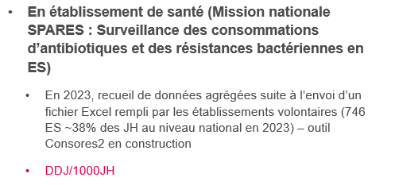  https://sante.gouv.fr/IMG/pdf/strategie_nationale_2022-2025_prevention_des_infections_et_de_l_antibioresistance.pdf  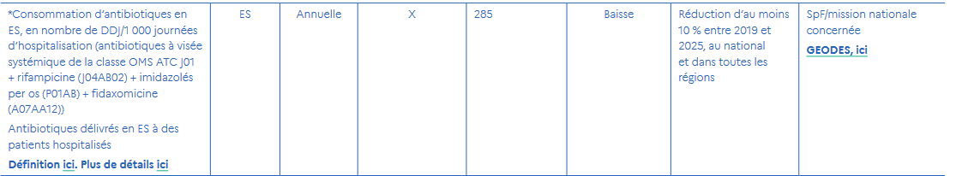  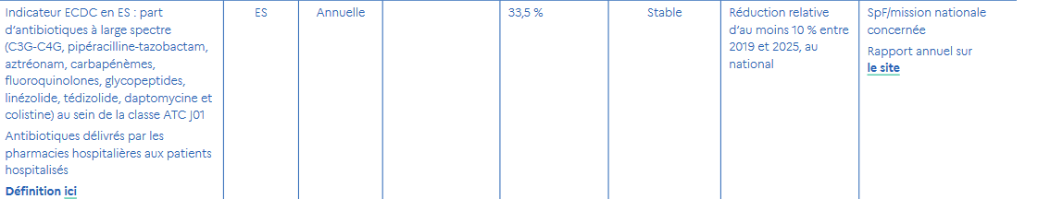
Objective | La surveillance de la consommation des antibiotiques permet l’obtention d’indicateurs de suivi utilisables au niveau local, régional et national et s’intègre dans la politique nationale de maîtrise de l’antibiorésistance conformément à la stratégie nationale 2022-2025 de prévention des infections et de l’antibiorésistance et à la feuille de route interministérielle 2023-2033.
Epidemiologic specification | Un indicateur de suivi doit pouvoir tenir compte de l’exposition et de la population étudiée : il comporte donc un numérateur, reflétant cette exposition, et un dénominateur, reflétant la population susceptible d’être exposée.
Numerator / event of interest | Il existe trois types d’indicateurs permettant de suivre l’usage des antibiotiques :  - la DDJ (Dose définie journalière, traduction de Defined Daily Dose-DDD)  - le nombre d’individus exposés (ou nouvellement exposés) par unité de temps  - le nombre de traitements (ou de nouveaux traitements) par unité de temps.  La DDJ ou DDD  La DDD est une unité définie par l’OMS utilisée pour les comparaisons de consommation de  médicaments entre différentes populations. Il s’agit d’une posologie quotidienne de référence, déterminée par des experts internationaux, qui est censée représenter la posologie usuelle pour un adulte de 70Kg dans l’indication principale d’un principe actif. C’est cet indicateur qui a été retenu par le programme Européen de surveillance de la consommation des antibiotiques (ESAC).  Pour calculer le nombre de DDJ (journées de traitement à la posologie de référence), il faut disposer de la quantité totale en grammes de l’antibiotique concerné et diviser cette quantité par la valeur de la DDJ en gramme pour ce même antibiotique.  Intérêt de cet indicateur :  - il est facile à mettre en œuvre  - il permet la comparaison de la consommation d’un antibiotique donné entre zones géographiques différentes puisque le nombre d’unités vendues est exprimé sous une forme référente commune.  Limites de cet indicateur :  - il ne renseigne pas à lui seul sur le nombre de personnes exposées durant la période. Il est de ce fait difficilement interprétable pour matérialiser l’importance de l’exposition aux antibiotiques en dehors d’un contexte de comparaisons géographiques ou temporelles, néanmoins cette unité se comporte de façon tout à fait correcte pour établir des comparaisons spatio-temporelles entre l’exposition aux antibiotiques et les taux de résistance aux antibiotiques.  - il rend difficile l’interprétation des comparaisons quand les doses ou les durées effectivement prescrites varient en fonction des populations.  Exemples :  - il n’y a pas de DDJ pédiatriques, les comparaisons en fonction des distributions d’âge des populations sont donc impossibles, il faudra alors utiliser les DDJ adultes.  - une variation de 1 à 3 g entre deux zones géographiques de la posologie effective dans la même indication parviendra à faire croire qu’il y a 3 fois plus de personnes traitées alors que le nombre d’individus exposés par unité de temps pourrait être identique et que c’est la posologie qui est 3 fois plus élevée. Cependant, il n’en reste pas moins qu’à nombre d’individus équivalent, on constaterait une exposition quantitative 3 fois supérieure.  - dans les établissements de santé, les boites livrées par les pharmacies à usage intérieur sont généralement considérées comme consommées dans les services cliniques, ce qui n'est pas forcément le cas (départs, transferts de service, changements de traitement etc…).  Il faut également préciser que :  - dans le cas de formes associées d’antibiotiques, lorsqu’une association comprend 2 antibiotiques, chacun peut avoir une action de sélection sur les bactéries. Il faudra alors dissocier ces 2 antibiotiques et prendre en compte les 2 DDJ respectives. Pour les sulfamides en association, deux cas se présentent. Soit il s’agit d’une association avec le triméthoprime, auquel cas l’OMS a déjà proposé une DDJ, soit ce n’est pas le cas, et il suffit alors de prendre en compte la DDJ du sulfamide présent dans l’association. Pour les associations comportant un antibiotique et un inhibiteur associé, si aucune DDJ n’est proposée par l’OMS, seule sera prise en compte la DDJ de l’antibiotique.  - il est exceptionnel qu’il n’y ait pas de DDJ pour un antibiotique. Néanmoins, en l’absence de DDJ, il n’est pas possible de prendre en compte l’antibiotique concerné.  Le nombre d’individus exposés par unité de temps  Il s’agirait d’un indicateur idéal, mais son estimation à partir des données accessibles en routine est difficile puisque qu’il nécessite de disposer des doses prescrites journalières (PDJ, équivaut au terme Prescribed Daily Dose anglo-saxon), des durées effectives de traitement, ainsi que d’une information quantifiée sur le principe actif non consommé par l’individu pour lequel l’antibiotique a été délivré.  Ces informations ne sont accessibles que par la réalisation d’enquêtes ad hoc quasi incompatibles avec un suivi de la consommation des antibiotiques durable dans le temps et géographiquement étendu.  Le nombre de traitements  Pour calculer cet indicateur, il suffit de dénombrer les nouvelles prescriptions d’antibiotiques par unité de temps. L’information peut être disponible dans certaines pharmacies hospitalières ou par l’analyse des données issues des caisses d’assurance maladie.  Intérêt de cet indicateur :  - il est complémentaire de la DDJ,  - il permet une bonne approximation du nombre d’individus exposés (ou nouvellement exposés) par unité de temps.  Limites de cet indicateur :  - il ne donne pas d’information sur les quantités d’antibiotiques délivrées à une population.  - l’estimation par l’intermédiaire de cet indicateur du nombre d’individus exposés (ou nouvellement exposés) est plus difficile en cas d’associations thérapeutiques, ce qui est fréquemment le cas à l’hôpital ou en ville dans certains traitements (tuberculose par exemple).  Indicateur ECDC : part d’antibiotiques à large spectre au sein de la classe ATC J01 :  C3-4G, de l’association pipéracilline-tazobactam, de l’aztréonam, des carbapénèmes, des fluoroquinolones, des glycopeptides, du linézolide, du tédizolide, de la daptomycine et de la  colistine.
Denominator | Le dénominateur à prendre en compte doit être le nombre de journées d’hospitalisation de l’année étudiée.  Le résultat sera exprimé en DDJ/1000 journées d’hospitalisation en multipliant le ratio entre le nombre de DDJ d’antibiotiques pour l’année étudiée/nombre de journées d’hospitalisation pour l’année étudiée par 1000.  Les journées d’hospitalisation correspondent aux nombre de journées facturées par le bureau des entrées ou la structure équivalente, et prennent aussi en compte les hospitalisations de jour et l’hospitalisation de semaine.
Adjustment | when necessary, method of adjustment, standardisation, or weighting
Data source
Form of result | L’unité pour le suivi de l’usage des antibiotiques est : Le nombre de DDJ pour 1000 patients et par jour, qui est estimé par le nombre de DDJ pour 1000 journées d’hospitalisation.
List of variables necessary for indicators and metrological assessment | - Données administratives et d’activité  - Données administratives permettant de caractériser l’établissement de santé :  - Type d’établissement  - N° Finess géographique et N° Finess juridique  - Nombre total de lits et nombre de lits par secteur d'activité : lits installés et correspondant aux lits d’hospitalisation complète, y compris hospitalisation de semaine, nombre de places pour le secteur ambulatoire, nombre de places d’hébergement pour le secteur EHPAD.  - Données sur les activités d’hospitalisation complète  - Données sur les secteurs d’EHPAD  - Il est nécessaire de s’assurer de la cohérence stricte entre la codification des UF utilisée par l’administration et la pharmacie afin de relier les données administratives avec celles de consummation des activités concernées par la surveillance lors de l’analyse des résultats.  Données de consommation d’antibiotiques  La quantité d’unités communes de dispensation (UCD) dispensées pour chaque présentation d'un antibiotique, c'est-à-dire le nombre de comprimés, sachets, ampoules, flacons de solution buvable… pour chaque forme pharmaceutique commercialisée, sera recueillie à partir des données des pharmacies à usage intérieur (PUI)
Output format | graphic representation (e.g. curves, histograms, bar charts) and interpretation rules
Distribution process | frequency of result production, target audience for the results, and access mechanisms (e.g. internet platform), including whether there is open access for the general public
Ethical requirements / recommendation

Technical specifications
technical documentation needed to move from general definition of indicator to calculating it in a reproducible way
Numerator / event of interest | variables / sources / algorithm
Denominator | variables / sources / algorithm
Adjustment | variables / sources / algorithm
Calculation method | calculation formula / calculation conditions (e.g. minimum number...) / mathematical model (e.g. predictive model, time series, ratio...)
Output format | graphical representation / comparator calculation method
Data Management | Data Format/ Data collection tools, Unique identifier, etc.
Indicator calculation version | date and version

Metrological properties
Development phase
Definition | approval process for the general definition of the indicator: sources of information used (e.g. bibliography, expert opinions, working group, etc.) and validation method (e.g. meeting, consensus, etc.)
Algorithm | approval of the lists of variables (or calculation algorithm) by experts according to the general definition
Empirical measurement | description of the method (e.g. data period, etc.)  main results (e.g. number of calculable events depending on data source, number of missing data depending on data source, production time depending on data source, etc.)
Validation phase
Comparison with a gold standard | carried out or not / if carried out: description of method (e.g. number of health records analysed, study period, records selection method, evaluation method, etc.)  main results (e.g. estimated positive predictive value, analysis of false positives),
Comparison with other indicators | carried out or not / if carried out: choice of indicators, description of sources  main results (e.g. correlation analysis)
Adjustment | carried out or not / if carried out: choice of adjustment variables (method used), choice of adjustment method, description of statistical analysis method  main results (e.g. comparison of observed and adjusted results, performance of statistical models)
Comparison over time | carried out or not / if carried out: description of method used (e.g. predictive model using time series)  main results (e.g. estimated accuracy of indicator measurement, identification of alert threshold)
Use phase
Comparison between hospitals | carried out or not / if carried out: choice of comparison method, description of comparison method, definition of comparator  main results (e.g. dispersion relative to comparator, identification of atypical entities)
Data visualization | evaluated or not / if evaluated: description of evaluation method  main results (e.g. users' opinions on how the results are reported and interpreted)
Date | date / study period metrological quality results

